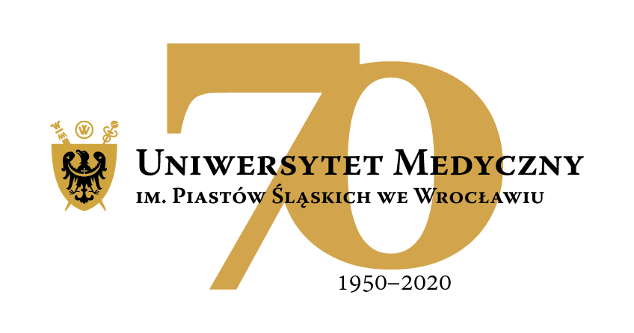
50-367 Wrocław, Wybrzeże L. Pasteura 1
Dział Zamówień Publicznych UMW
ul. Marcinkowskiego 2-6, 50-368 Wrocław
faks 71 / 784-00-45
e-mail: agnieszka.dembska@umed.wroc.pl
UMW/AZ/PN-123/20 Wrocław, 23.11.2020 r.

NAZWA POSTĘPOWANIA
Dostawa sprzętu medycznego na potrzeby jednostek Uniwersytetu Medycznego we Wrocławiu.

Część 1
Aparat Micro RPM na potrzeby Katedry i Kliniki Chorób Serca Uniwersytetu Medycznego we Wrocławiu.

Część 2
Przyłóżkowy analizator genomowego DNA na potrzeby Katedry i Kliniki Kardiologii Uniwersytetu Medycznego we Wrocławiu.

Część 3
Tonometr indukcyjny nie wytwarzający mikroaerolu w czasie badania na potrzeby Katedry
i Kliniki Okulistyki Uniwersytetu Medycznego we Wrocławiu.

Część 4
Video rhinolaryngoskop – fiberoskop z 2 kuwetami do dezynfekcji na potrzeby Katedry i Kliniki Otolaryngologii, Chirurgii Głowy i Szyi Uniwersytetu Medycznego we Wrocławiu.

Część 5
Holter ciśnieniowy na potrzeby Katedry i Kliniki Nefrologii Pediatrycznej Uniwersytetu Medycznego we Wrocławiu.

Część 6
Urządzenie medyczne do autologicznego przeszczepu komórek na potrzeby Katedry i Kliniki Dermatologii, Wenerologii i Alergologii Uniwersytetu Medycznego we Wrocławiu.

Część 7
Cewka podwójna na potrzeby Katedry i Kliniki Psychiatrii Uniwersytetu Medycznego we Wrocławiu.

Część 8
Kardiomonitor na potrzeby Katedry Ratownictwa Medycznego Uniwersytetu Medycznego we Wrocławiu.

Unieważnienie postępowania w części 1, 6, 7

Zamawiający unieważnia przedmiotowe postępowanie w zakresie części 1, 6, 7, na podstawie art. 93 ust. 1 pkt 1 Ustawy Prawo zamówień publicznych, w związku z tym, iż na te części nie złożono żadnych ofert.

Z upoważnienia Rektora UMW
Kanclerz UMW

mgr Patryk Hebrowski

